SISTEMA DE VIGILANCIA

Función: | Elaborado por: | Revisado por: | Aprobado por:
Departamento: | Garantía de calidad | Dirección | Garantía de calidad
Nombre: | Esther Arnaiz | Carlos Zúñiga | Iván Pérez
Firma:
Fecha: | 20/08/2024 | 20/08/2024 | 20/08/2024

Valido hasta: | 20/08/2027

HISTORIAL DEL DOCUMENTO
VERSIÓN | CAUSAS DE LA MODIFICACIÓN | FECHA entrada en Vigor | SUSTITUYE A (CÓDIGO, REVISIÓN)
01 | Edicion inicial | 22/02/2024 | N/A
02 | Actualizacion del procedimiento para alinear a la guía MEDEV MEDDEV 2.12-1 rev 8, segun AC-035/24 | 28/03/2024 | PNT025.01
03 | Actualización deparamentos de SPIKA, modificación de los puntos 5.2.6 y 5.2.7 para cumplir con lo establecido en el Artículo 87 del Reglamento (UE) 2017/745 del Parlamento Europeo y del Consejo, de 5 de abril de 2017, en cuanto a los plazos máximos de notificación de los incidentes graves. | 20/08/2024 | PNT-025.2

Contenido
1. Objetivo 4
2. Alcance 4
3. Responsabilidades y Departamentos afectados 4
4. Definiciones y Acrónimos 5
5. Procedimiento 6
5.1. Generalidades 7
5.2. Papel del fabricante y sistema de notificación de incidentes 7
5.2.1. Criterios para notificar incidentes 7
5.2.2. Condiciones para la notificacion de resúmenes periodicos al Sistema de Vigilancia 8
5.2.3. Circunstancias que no requieran notificación al sistema. 8
5.2.4. Informes de tendencia 9
5.2.5. Notificaciones de errores de uso y uso inadecuado 9
5.2.6. Calendario para notificar un incidente 9
5.2.7. A quien debe notificarse 10
5.3. Gestion de informes de usuario que lleguen a Spika 10
5.4. Investigaciones 10
5.5. Resultado de las investigaciones y seguimiento 11
6. Distribución del Procedimiento 11
7. Anexos 11
8. Documentación relacionada 12
9. Formación 12
10. ANEXO 1: Informe de incidente del Fabricante 13
11. Modelo informe de tendencia 18

- Objetivo
El presente procedimiento describe el proceso seguido por Spika Tech, en adelante Spika, para establecer un proceso de sistema de vigilancia de productos sanitarios ante sospechas de acontecimientos adversos o reacciones adversas.
- Alcance
El presente procedimiento aplica a los productos sanitarios distribuidos por SPIKA.
- Responsabilidades y Departamentos afectados
Será responsabilidad del Técnico Responsable la supervisión del sistema de vigilancia donde sus funciones, junto con la Direccion General de la empresa, serán:
- Notificarán a la Autoridad Nacional Competente los incidentes y Acciones Correctivas de Seguridad en Campo siempre que se cumplan los criterios de notificación
- Investigar los incidentes y de adoptar las acciones correctivas necesarias
- Deberán mantener informado al Organismo Notificado sobre las cuestiones que puedan afectar a la certificación y que surjan durante la fase posterior a la producción. Esto incluirá cualquier cambio relevante generado por el sistema de vigilancia
- Coordinación de acciones junto con el cliente ante la notificación de un incidente relacionado con los productos
- Actuación como interlocutor con el cliente y/o las autoridades sanitarias cuando se requiera
- Colaborar con el cliente o las autoridades sanitarias en la aportación de información relevante sobre los productos distribuidos por SPIKA
Los departamentos afectados son los señalados en la siguiente tabla:

Departamento | Aplica
 | Si | No
Dirección | ☒ | ☐
Garantía de Calidad | ☒ | ☐
Logística y almacén | ☐ | ☒
Investigación | ☐ | ☒
Desarrollo | ☐ | ☒
Marketing y comunicación | ☐ | ☒
IT | ☐ | ☒
Robótica | ☐ | ☒
Estudios clínicos | ☐ | ☒

- Definiciones y Acrónimos
- Deficiencia de un producto: Toda inadecuación de la identidad, la calidad, la durabilidad, la fiabilidad, la seguridad o la eficacia de un producto, con inclusión de su funcionamiento defectuoso, errores de utilización o la inadecuación de la información facilitada por el fabricante.
- Retirada: toda medida destinada a impedir que se siga comercializando un producto que se encuentra en la cadena de suministro.
- Accion Correctiva de Seguridad en Campo (FSCA): Una Acción Correctiva de Seguridad en Campo es una acción emprendida por un Fabricante para reducir el riesgo de muerte o de deterioro grave del estado de salud asociado con el uso de un producto sanitario que ya ha sido comercializado. Tales acciones se notificarán mediante una Nota de Seguridad en Campo.
- Nota de seguridad en Campo (FSN): Una comunicación a los clientes y/o usuarios remitida por el Fabricante o por su representante en relación a una Acción Correctiva de Seguridad en Campo.
- Acontecimiento adverso (AA): Evento que es perjudicial para la salud de un sujeto que recibe tratamiento farmacológico sin indicar una relación causal con el tratamiento. Cualquier funcionamiento defectuoso, fallo o deterioro de las características o del funcionamiento de un producto, así como cualquier deficiencia en el etiquetado o en las instrucciones de utilización que pueda o haya podido dar lugar a la muerte o al deterioro grave del estado de salud de un paciente o de un usuario.
- Reacción Adversa (RAM): Cualquier reacción dañina e inesperada a los medicamentos administrados (independientemente de la dosis administrada).
- Daño: lesión física o daño a la salud de las personas o bien daño a la propiedad o al medio ambiente.
- Error de uso: Acto u omisión de un acto que haya tenido un resultado distinto del previsto por el fabricante o del esperado por el operador del producto sanitario.
- Uso inadecuado: Acción u omisión por parte del operador o usuario de un producto sanitario como resultado de una conducta fuera de lo previsto por el Fabricante en su control de riesgos.
- Mal uso razonablemente previsible: Utilización de un producto o sistema de forma no prevista por el fabricante, pero que puede resultar del comportamiento humano fácilmente predecible.

- Procedimiento
Para cada producto o familia de Productos Sanitarios diseñados y fabricados por SPIKA se deberá estar disponible en los casos necesarios ante un posible acontecimiento o reacción adversa. En estos casos el Responsable del Sistema de Vigilancia, en colaboración con el resto de departamentos según corresponda, deberá:
- Recopilar información y facilitar la información que le sea requerida en relación a la fabricación de los lotes afectados
- Colaborará en la investigación asociada al incidente
- En caso de que así se determine tras la investigación, gestionará la reconciliación de productos que se encuentren almacenado y contactará con aquellos clientes que dispongan el producto para su correspondiente gestión en cada caso.

  - Generalidades
El Sistema de Vigilancia de Productos Sanitarios pretende facilitar la aplicación directa, temprana y armonizada de las acciones correctivas de seguridad en campo en todos los Estados miembros en los que se utilice un producto específico en lugar de que se adopten las medidas país por país.
Las acciones correctivas incluyen entre otras: la retirada de productos, la emisión de una Nota de Seguridad en Campo; la vigilancia adicional/modificación de los productos en uso; la modificación del futuro diseño de un producto, de sus componentes o del proceso de fabricación; la modificación del etiquetado o de las instrucciones de uso.

  - Papel del fabricante y sistema de notificación de incidentes
El Fabricante o su Representante Autorizado deberá remitir un informe inicial de incidente a la Autoridad Nacional Competente para su registro y evaluación. Cada informe inicial dará lugar a un informe final, a menos que el informe inicial y final se fusionen en uno solo. No obstante, no todos los informes de incidente darán lugar a medidas correctivas. Como principio general, en caso de duda sobre la notificación de un incidente, deberá haber una predisposición a notificar en lugar de a no hacerlo. Se hará referencia a estas consideraciones en el informe y, en caso de optar por no notificar, las mismas quedarán reflejadas en la documentación del Fabricante.
En el caso de España, se notificará a la AEMPS empleando el formulario MFIR incluido en el Anexo 1 del PNT014 Seguimientos postcomercialización o en funcion de la gravedad segun los Anexos incluidos en la Guia MEDDEV 2.12 en su version en vigor y/o en el portal de la AEMPS en la siguiente direccion: https://www.aemps.gob.es/productos-sanitarios/vigilancia_productossanitarios/vigilancia-empresas/
No se notificarán los incidentes que tengan lugar fuera del EEE y Suiza y que no impliquen una Acción Correctiva de Seguridad en Campo en estas zonas geográficas. Los incidentes que se produzcan fuera del EEE y Suiza y que dieran lugar a una Acción Correctiva de Seguridad en Campo de aplicación en dichas zonas geográficas deberán notificarse como Acción Correctiva de Seguridad en Campo.
    - Criterios para notificar incidentes
Los acontecimientos que cumplan los criterios A, B y C que se describen a continuacion se consideran incidentes que deben notificarse:
- El Acontecimiento se ha producido, es decir, donde han ocurrido:
- Un mal funcionamiento o deterioro en las caracterísitcas o deterioro del producto
- Resultados falsos positivos o falsos negativos
- Reacciones adversas o efectos secundarios imprevistos
- Interaccion con otros productos/sustancias
- Degradación/destruccion del producto (ej: que se incendie)
- Terapia inadecuada
- Imprecisión en el etiquetado, intrucciones o mantenimiento publicitario (ej: omisiones
- Se sospecha que el producto ha contribuido al incidente: para conocer el vinculo entre producto e incidente el fabricante debe tener en cuenta:
- Opinion de los profesionales
- Resultados de evaluacion preliminar
- Evidencias de incidentes similares ocurridos en el pasado
- Cualquier otra evidencia
- El acontecimiento ha sucedido o podría haber resultado en uno de los siguientes supuestos:
- Muerte de un paciente, usuario u otra persona
- Deterioro grave del estado de salud de un paciente, usuario u otra persona

    - Condiciones para la notificacion de resúmenes periodicos al Sistema de Vigilancia
Se acordará con la autoridad competente la frecuencia y formato de los informes periodicos.
No obstante, se tendrá en cuenta las siguientes actividades en estos casos:
- Incidentes descritos en una nota de seguridad de campo (FSN): No será necesiario notificar de forma individual los incidentes descritos en las FSN siempre que Spika haya emitido las acciones correctivas pertinentes. Se acordará con las autoridades competentes tambien la frecuencia y el contenido de estas notificaciones
- Incidentes comunes y bien documentados: aquellos incluidos en el análisis de riesgos del producto, estos pueden ser exceptuados de notificación y pueden pasar a notificarse en los resúmenes periodicos.
    - Circunstancias que no requieran notificación al sistema.
Serán aquellos que se descubren por el usuario antes de usar el producto, donde el acontecimiento es producido por las condiciones del paciente, porque se ha superado la vida útil o caducidad del producto sanitario, cuando se produce el correcto funcionamiento de la proteccion frente a un fallo o cuando aparezcan efectos secundarios previsibles o esperados.
    - Informes de tendencia
Spika estará alerta de los posibles incrementos o cambios en la tendencia de los incidentes de los productos y cuando se observe un aumento notable de incidentes o una tendencia, de:
- Incidentes notificables
- Indicentes exentos de obligatoriedad de notificarse
- Acontecimientos que normalmente no son notificables

deberá realizarse una notificación a las autoridades compentes, independientemente de lo que se haya acordado con la modalidad de resúmenes periodicos que se haya acordado.
Para hacer los informes de tendencia se incluye un formato en el Anexo 2, que se recomienda su uso para la elaboración de los informes de tendencia.
    - Notificaciones de errores de uso y uso inadecuado
Spika estará alerta de todas las reclamaciones notificadas y estará evaluando todos los posibles casos de errores de uso y uso inadecuado. Esta evaluación debe estar basada en la gestion de riesgos, la concepcion de las condiciones para el uso, la validación del diseño y los procedimientos de acciones correctivas y preventivas.
Se tendrá en cuenta que hay errores de uso que deben notificarse, como los que han resultado en la muerte o deterioro grave del estado de salud o que supongan una grave amenaza para la salud publica.
Cuando no resulten en muerte o deterioro grave y se deben a un mal uso, no es necesario notificarlo.
    - Calendario para notificar un incidente
Incidente grave asociado a productos comercializados:
- Debe notificarse inmediatamente después de que haya establecido la relación de causalidad entre dicho incidente y el producto o que ésta sea razonablemente posible. A más tardar quince días después de tener el conocimiento del incidente.
Grave amenaza para la salud pública:
- Debe notificarse inmediatamente, y en ningún caso más tarde de 2 días después de haber tomado conocimiento del incidente.
Muerte o deterioro grave e imprevisto del estado de salud:
- Debe notificarse inmediatamente tras identificar la relación entre el incidente y el producto (o se sospeche de la relación), y en ningún caso más tarde de 10 días después de haber tomado conocimiento del incidente.
Otros incidentes:
- Deben notificarse inmediatamente tras identificar la relación entre el incidente y el producto, y en ningún caso más tarde de 30 días después de haber tomado conocimiento del incidente.

    - A quien debe notificarse
Las notificaciones deben enviarse a la Autoridad Nacional Competente del país en el que se haya producido el incidente. En el caso de España, se notificará a la AEMPS a través del formulario correspondiente o del portal en línea.
  - Gestion de informes de usuario que lleguen a Spika
Puede darse el caso que Spika reciba informes desde los usuarios, en esos casos, se tratarán como si por Spika se hubieran detectado, es decir, se aplicará este procedimiento al completo y se remitirá el informe incial de incidente siempre que se cumplan los criterios pertinentes de notificación.
Cuando Spika considere que no cumple los criterios se remitirá a la Autoridad Nacional Competente la justificación.
  - Investigaciones
De manera general Spika llevará a cabo la investigación de los incidentes, empleando las herramientas que considere oportunas, y la Autoridad Competente supervisará el progreso.
En el caso que Spika no pueda llevar a cabo la investigacion del incidente debe ponerlo en conocimiento inmediatamente a la Autoridad Nacional Competente, en este caso la Autoridad puede intervenir o iniciar una investigacion independiente si lo considera oportuno. En estos casos Spika facilitará la información correspondiente a las autoridades a su peticion.
Spika puede necesitar y es recomendable, acceso al producto, es decir, a la unidad que ha dado lugar al incidente, tanto para la investigación como para dictaminar si el incidente es o no real. Se hará todo lo posible por tener acceso al producto.
Cualquier cambio en la integridad de las unidades debe notificarse e informarse a las autoridades, en especial, si se viera afectado el análisis posterior del producto.
  - Resultado de las investigaciones y seguimiento
Una vez finalizada la investigación Spika abrirá todas las medidas necesarias incluidas las consultas a la Autoridad Nacional Competente y la aplicacion de cualquier FSCA.
Spika elaborará un informe final y de seguimiento si la duración de la investigación excede el plazo establecido en el plazo inicial.
El informe final consistirá en una declaracion por escrito de los resultados de la investigación y de las medidas adoptadas al respecto, entre las medidas cabe mencionar:
- Ausencia de medidas
- Seguimiento adicional de los productos en uso
- Medidas preventivas en la produccion futura
- FSCA
El formato del informe se incluye en el Anexo 1.
- Distribución del Procedimiento
El personal perteneciente a los departamentos indicados en el Apartado 3 (Responsabilidades y Departamentos afectados), se les debe proporcionar copia del presente procedimiento. Además, la copia controlada nº1 será entregada al Archivo para su archivo en papel.
Copias controladas a emitir:
Nº Copia controlada | Departamentos
1 | Archivo
- Anexos
NÚM. / REV. | TÍTULO
1/01 | Informe de incidente
2/01 | Informe de tendencia
- Documentación relacionada
Código | TÍTULO
N/A | EN ISO 13485 (4.2.3 Archivo de producto sanitario)
N/A | Reglamento UE 2017/745 sobre los productos sanitarios
N/A | Guia MEDDEV 2.12-1 rev.8 Vigilance

- Formación
La presente versión requiere que los departamentos afectados indicados en el apartado 3 reciban la formación que a continuación se indica:
Marcar con una X | Tipo formación
☒ | Teórica (lectura y comprensión del procedimiento)
☐ | Teórico – Práctica (En caso de seleccionar esta opción, contactar con el Técnico Responsable)

- ANEXO 1: Informe de incidente del Fabricante
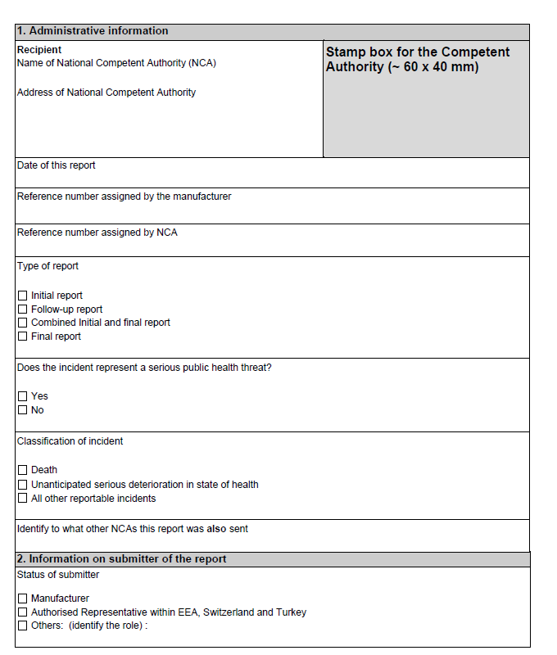

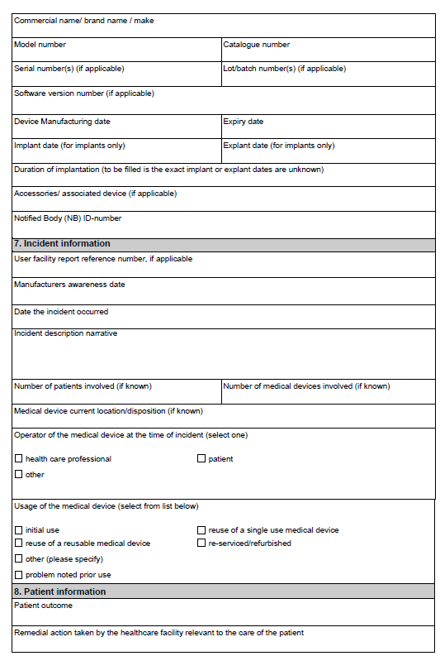

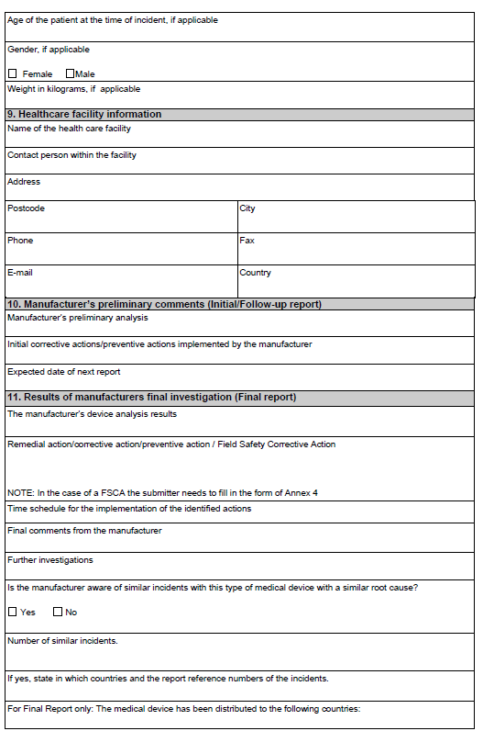

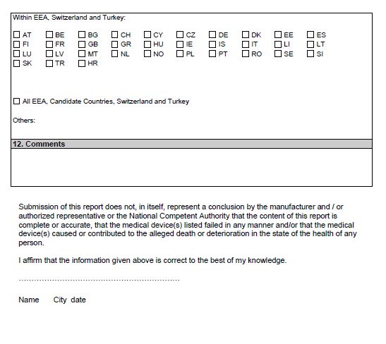

- Modelo informe de tendencia
